E2035-A Scheda creata il 1 settembre 2026
Descrizione storico-bibliografica
*BPM : *Bollettino periodico merceologico / Banca popolare di Milano. - 1 (1977)-6 (1982). - Milano : BPM, 1977-1982. – 6 volumi. ((Mensile. - MIL0501868
Supplemento a: *BPM : periodico della Banca popolare di Milano.

*Notizie utili per il turista e l'operatore con l'estero : elenco dei corrispondenti esteri / Banca popolare di Milano. - Milano : BPM, 1987. – 1 volume. ((Descrizione basata su 1987. - MIL0611785

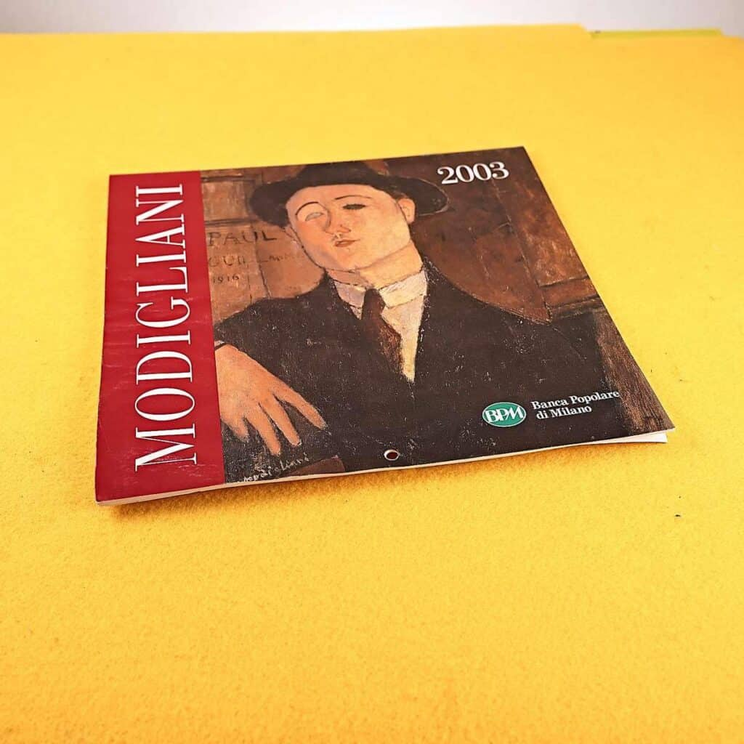
[*Calendario] / Banca popolare di Milano. – 1993-2003. - Milano : Elemond, [1992-2002?]. – 11 volumi : ill. ; 25 x 26 cm. ((Annuale. - UBO4538732

*Bipiemme I & F : Investimenti & finanza. - Milano : Rosalcea, 1996-1999. – 4 volumi : ill. ; 30 cm. ((Trimestrale. - Descrizione basata su: Anno 2, n. 5 (marzo 1997). – CFI0388659
Soggetto: Investimenti – Periodici

Autore: Banca popolare di Milano

